报告编号：B-2020-062661277-01

洛阳交运集团工业有限公司
2020年度
温室气体排放核查报告



核查机构名称（公章）： | 杭州万泰认证有限公司
核查报告签发日期： | 2021年05月10日

企业（或者其他经济组织）信息表
企业（或者其他经济组织）名称 | 洛阳交运集团工业有限公司 |  |  |  |  | 地址 |  | 洛阳市宜阳县产业集聚区西庄工业园
联系人 | 李冬梅 |  |  |  |  | 联系方式（电话、  email） |  | 18937907175
企业（或者其他经济组织）是否是委托方？ 是 □ 否
企业（或者其他经济组织）所属行业领域 |  |  |  |  |  | 机械设备制造
企业（或者其他经济组织）是否为独立法人 |  |  |  |  |  | 是
核算和报告依据 |  |  |  |  |  | 《机械设备制造企业温室气体排放核算方法与报告指南（试行）》
温室气体排放报告(初始)版本/日期 |  |  |  |  |  | 2021年04月29日
温室气体排放报告(最终)版本/日期 |  |  |  |  |  | 2021年05月09日
排放量 |  |  | 按指南核算的企业法人边界的温室气体排放总量 |  |  |  | 按补充数据表填报的二氧化碳排放总量
初始报告的排放量 |  |  | 7,925.79 吨CO₂当量 |  |  |  | 不涉及
经核查后的排放量 |  |  | 7,925.79 吨CO₂当量 |  |  |  | 不涉及
初始报告排放量和经核查后排放量差异的原因 |  |  | 无 |  |  |  | 不涉及
核查结论
基于文件评审和现场访问，在所有不符合项关闭之后，本机构确认：
1. 洛阳交运集团工业有限公司 2020 年度的排放报告与核算方法符合《机械设备制造企业温室气体排放核算方法与报告指南（试行）》的要求。
2. 排放量声明：洛阳交运集团工业有限公司 2020 年度按照核算方法和报告指南核算的企业温室气体排放只涉及二氧化碳一种气体，温室气体排放总量为7,925.79 吨二氧化碳当量。
3. 洛阳交运集团工业有限公司2020年温室气体排放量相对2019年下降3.28%，属正常波动。
4. 洛阳交运集团工业有限公司2020 年度的核查过程中无未覆盖的问题。
核查组长 |  | 杨亮亮 |  | 签名 |  |  | 日期 | 2021年05月10日
核查组成员 |  | 翟志强
技术复核人 |  | 朱蕾 |  | 签名 | 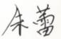 |  | 日期 | 2021年05月10日
批准人 |  | 蒋忠伟 |  | 签名 | 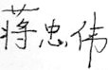 |  | 日期 | 2021年05月10日

目 录

1. 概述 1
1.1 核查目的 1
1.2 核查范围 1
1.3 核查准则 1
2. 核查过程和方法 2
2.1 核查组安排 2
2.2 文件评审 2
2.3 现场核查 2
2.4 核查报告编写及内部技术复核 3
3. 核查发现 4
3.1 基本情况的核查 4
3.1.1 基本信息 4
3.1.2 主要生产运营系统 5
3.1.3 主营产品生产情况 7
3.2 核算边界的核查 8
3.2.1 企业边界 8
3.2.2 排放源确认 10
3.3 核算方法的核查 10
3.3.1 化石燃料燃烧排放 11
3.3.2 工业生产过程排放 12
3.3.3 净购入电力、热力产生的排放 15
3.4 核算数据的核查 16
3.4.1 活动数据及来源的核查 16
3.4.2 排放因子和计算系数数据及来源的核查 20
3.4.3 法人边界排放量的核查 22
3.5 质量保证和文件存档的核查 25
3.6 其他核查发现 26
4. 核查结论 26
4.1 排放报告与核算指南的符合性 26
4.2 排放量声明 26
4.3 排放量存在异常波动的原因说明 26
4.4 核查过程中未覆盖的问题或者需要特别说明的问题描述 26
5. 附件 27
附件 1：不符合清单 27
附件 2：对今后核算活动的建议 28
附件 3：支持性文件清单 29

1. 概述

1.1 核查目的
为贯彻落实《“十三五”控制温室气体排放工作方案》（国发〔2016〕61号）、《碳排放权交易管理暂行办法》（国家发改委第17号令）、《关于做好2019年度碳排放报告与核查及发电行业重点排放单位名单报送相关工作的通知》（环办气候函〔2019〕943号）（以下简称“943号文”）等文件精神，特开展本次核查工作。此次核查目的包括：
- 确认受核查方提供的温室气体排放报告及其支持文件是否完整可信，是否符合《机械设备制造企业温室气体排放核算方法与报告指南（试行）》的要求；
- 根据《机械设备制造企业温室气体排放核算方法与报告指南（试行）》的要求，对记录和存储的数据进行评审，确认数据及计算结果是否真实、可靠、正确。

1.2 核查范围
本次核查范围包括：
- 受核查方 2020 年度在企业边界内的温室气体排放，即洛阳交运集团工业有限公司所在地洛阳市宜阳县产业集聚区西庄工业园厂址内的化石燃料燃烧CO₂排放、工业生产过程CO₂排放、净购入电力、热力产生的排放等

1.3 核查准则
- 《机械设备制造企业温室气体排放核算方法与报告指南（试行）》（以下简称“指南”）；
- 《关于做好2019年度碳排放报告与核查及发电行业重点排放单位名单报送相关工作的通知》（环办气候函〔2019〕943号）；
- 《全国碳排放权交易第三方核查参考指南》；
- 《国家MRV问答平台百问百答》。

2. 核查过程和方法

2.1 核查组安排
根据本机构内部核查组人员能力及程序文件的要求，此次核查组由下表所示人员组成。
表 2-1 核查组成员表
序号 | 姓名 | 职务 | 职责分工
1 | 杨亮亮 | 核查组组长 | 文件评审、现场访问、报告编写
2 | 翟志强 | 核查组组员 | 文件评审、现场访问
3 | 朱蕾 | 技术复核人 | 技术评审
4 | 蒋忠伟 | 批准人 | 报告批准

2.2 文件评审
核查组于2021年04月30日收到受核查方提供的《2020年度温室气体排放报告（初版）》（以下简称“《排放报告（初版）》”），并于2021年04月30日对该报告进行了文件评审。核查组在文件评审过程中确认了受核查方提供的数据信息是完整的，并且识别出了现场访问中需特别关注的内容。

2.3 现场核查
核查组成员于2021年05月07-08日对受核查方温室气体排放情况进行了现场核查。在现场访问过程中，核查组按照核查计划走访并现场观察了相关设施并采访了相关人员。现场主要访谈对象、部门及访谈内容如下表所示。现场照片详见附件3。

表 2-2 现场访问内容
时间 | 对象 | 部门 | 访谈内容
2021-05-07—2021-05-08 | 武忠红  王高磊  高书军 | 综合办主任  车架厂  质量部部长 | - 受核查方基本情况，包括主要生产工艺和产品情况等；  - 受核查方的组织架构、地理范围及核算边界等；  - 受核查方的温室气体排放报告编制情况、职责分工及监测计划制定等；  - 受核查方的生产情况、生产计划及未来产能增减情况。
2021-05-07—2021-05-08 | 武忠红  王高磊  高书军 | 综合办主任  车架厂  质量部部长 | - 温室气体排放数据、文档的管理情况；  - 重点排放源设备在厂区的分布及运行情况，计量设备的安装、分布网络情况及校验情况。  - 排放报告编制过程中，能耗数据和排放因子来源情况。
2021-05-07—2021-05-08 | 陈素敏 | 财务部 | - 所涉及的能源、原材料及产品购入、领用、销售情况；  - 数据统计、结算凭证及票据的管理情况。

2.4 核查报告编写及内部技术复核
现场访问后，核查组于2021年5月8日向受核查方开具了0个不符合，2021年5月9日收到受核查方《2020年度温室气体排放报告（终版）》（以下简称“《排放报告（终版）》”），核查组完成核查报告。根据本机构内部管理程序，本核查报告在提交给核查委托方前须经过本机构独立于核查组的技术复核人员进行内部的技术复核。技术复核由1名技术复核人员根据本机构工作程序执行。

3. 核查发现

3.1 基本情况的核查

3.1.1 基本信息
核查组对《排放报告（初版）》中的企业基本信息进行了核查，通过查阅受核查方的《法人营业执照》、组织架构图等相关信息，并与受核查方代表进行交流访谈，确认如下信息：
- 受核查方名称：洛阳交运集团工业有限公司
- 统一社会信用代码：91410327062661277C
- 所属行业领域及行业代码：汽车零部件及配件制造 3670
- 成立时间：2013年01月17日
- 公司类型：有限责任公司（非自然人投资或控股的法人独资）
- 实际地理位置见下图3-1：洛阳市宜阳县产业集聚区西庄工业园
- 法定代表人：王红卫
- 排放报告联系人：李冬梅 18937907175
- 主要用能种类：天然气、电力
- 受核查方的组织机构见下图3-2，企业为最低一级独立法人单位。
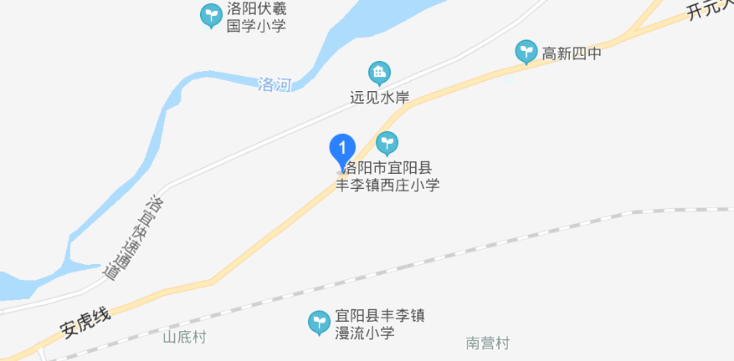
图 3-1 地理位置图

图 3-2 组织架构图

3.1.2 主要生产运营系统
受核查方厂区位于洛阳市宜阳县产业集聚区西庄工业园，厂区内建设有3个车架车间、1个悬架车间、1个钢管车间，生产规模为年产客车车架3万台（套）；年产各类车用方管3万吨；年产各类悬架件8000吨。
（1）生产工艺流程
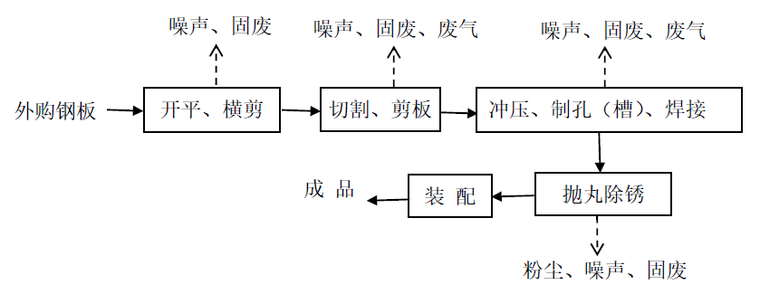
图 3-3 客车架生产工艺

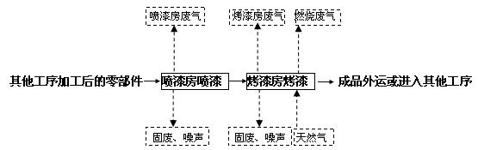
图 3-4 喷漆、烤漆工艺流程
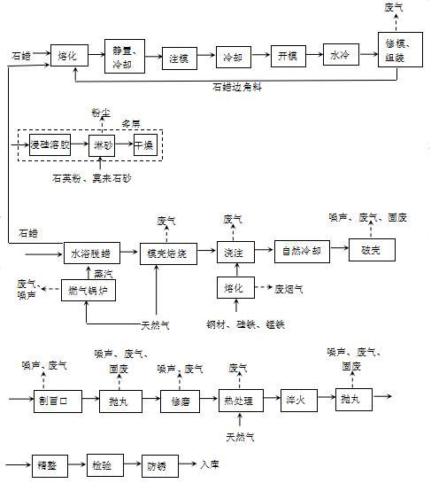
图 3-5 悬挂件生产工艺流程

（2）主要用能设备
表 3-1 主要用能设备清单
序号 | 名称 | 规格及型号 | 额定功率（KW) | 数量 | 能源品种
1 | 液压剪板机 | 200T/4000 | 22 | 1 | 电
2 | 液压剪板机 | 300T/5000 | 30 | 1 | 电
3 | 数控折弯机 | 160T/3200 | 17 | 4 | 电
4 | 数控折弯机 | 300T/5000 | 30 | 2 | 电
5 | 数控冲床 | 80T/5000*800 | 30 | 3 | 电
6 | 二氧化碳保护焊机 | 500A | 23 | 32 | 电
7 | 步进式抛丸机 | 1205024 | 130 | 1 | 电
8 | 中大喷烤房 | 200506025 | 60 | 1 | 电
9 | 熔化炉1（南） 华益电炉 | 0.5T | 400 | 6 | 电
10 | 焙烧炉 | JZ-041 | 1500M³ | 1 | 天然气
11 | 摆式抛丸清理机 | JZ-024 | 155 | 1 | 电
12 | 抛丸清理机 | GT15 | 55 | 1 | 电
13 | 恒温恒湿间空调 | DFG95HWCY | 105 | 2 | 电
14 | 网袋通过式调质线 | 1000*10000*400 | 700M3 | 1 | 天然气

3.1.3 主营产品生产情况
根据受核查方能源购进消费库存表、工业产销总值、主要产品产量表等，2020年度受核查方主营产品产量及相关信息如下表所示：
表 3-2 主营产品及相关信息表
指标项 | 数值
综合能耗（吨标煤） | 2886.57
工业总产值（万元） | 15819.12
汽车零部件及配件（吨） | 7961

3.2 核算边界的核查

3.2.1 企业边界
通过文件评审及现场访问过程中查阅相关资料、与受核查方代表访谈，核查组确认受核查方为独立法人，因此企业边界为受核查方控制的所有生产系统、辅助生产系统、以及直接为生产服务的附属生产系统。其中主要生产系统为3个车架车间、1个悬架车间、1个钢管车间；辅助生产系统包括厂区内动力、给水系统等，附属生产系统包括办公楼、职工食堂等。
经现场参访确认，受核查企业边界为位于洛阳市宜阳县产业集聚区西庄工业园。厂区平面图详见图3-6。
经现场核查及文件评审，核查组确认《排放报告（终版）》的核算边界符合《核算指南》的要求。

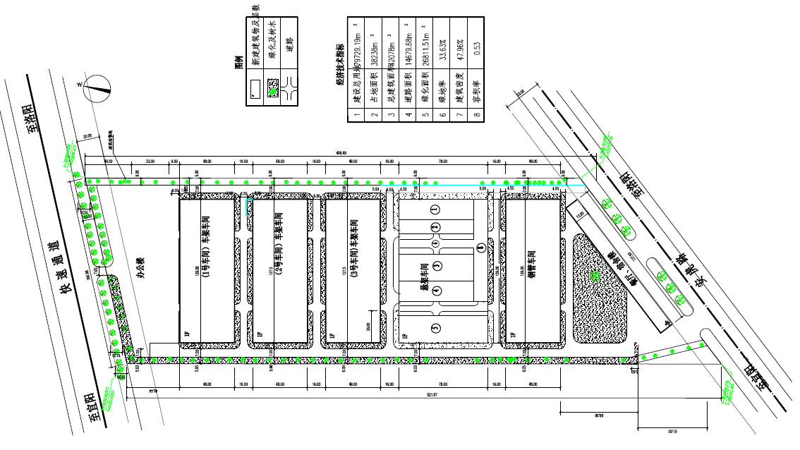
图 3-6 厂区平面图

3.2.2 排放源确认
通过文件评审及现场访问过程中查阅相关资料、与受核查方代表访谈，核查组确认核算边界内排放源情况如下：
1、化石燃料燃烧排放：受核查方主要使用的化石燃料有柴油和天然气。柴油主要为厂区叉车使用，用量小，且无专门台账统计，考虑其产生的排放量小于排放总量的1%，因此核查组忽略此部分排放；天然气主要在燃气锅炉使用，纳入核算边界。
2、工业生产过程排放：通过现场访谈及查看工艺流程，确认受核查方工艺中存在二氧化碳保护气的使用。
3、净购入电力、热力产生的排放：生产车间中大部分设备使用电力，电力从国网河南省电力公司宜阳县供电公司购入；无热力消耗。
具体排放源列表如下所示：
表 3-3 核查确认的主要排放源信息
排放种类 | 能源品种 | 排放设施
化石燃料燃烧 | 天然气 | 燃气锅炉
过程排放 | CO₂ | 保护气
净购入电力 | 电力 | 厂区所有车间设备和办公设备
净购入热力 | / | 无
核查组查阅了《排放报告（终版）》，确认其完整识别了边界内排放源和排放设施且与实际相符，符合《核算指南》的要求。

3.3 核算方法的核查
核查组确认《排放报告（初版）》中的温室气体排放采用如下核算方法：
E_{GHG}=E燃烧+E过程+ E电力+E热力 （1）
式中：
E_{GHG} | 企业温室气体排放总量，单位为 tCO₂e；
E燃烧 | 企业化石燃料燃烧活动产生的 CO₂排放，单位为 tCO₂；
E过程 | 企业边界内工业生产过程各种温室气体的排放量，单位为 tCO₂；
E电力 | 企业净购入电力产生的排放量，单位为 tCO₂；
E热力 | 企业净购入热力产生的排放量，单位为 tCO₂e。

3.3.1 化石燃料燃烧排放
受核查方化石燃料产生的排放采用《核算指南》中的如下核算方法：
E_{燃烧}=$\sum_{i=1}^{n}{(AD_{i}}×EF_{i})$ （2）
式中：
E_{燃烧} | 企业边界内化石燃料燃烧产生的CO₂排放，单位为 tCO₂；
ADi | 核算和报告年度内第i种化石燃料的活动水平，单位GJ；
EFi | 第i种化石燃料的二氧化碳排放因子，单位为tCO₂/GJ;
i | 化石燃料类型代号。
其中，活动水平数据的计算公式为：
AD_{i}=NCV_{i}×FC_{i} （3）
AD_{i} | 核算和报告年度内第i种化石燃料的活动水平，单位为百万千焦（GJ）；
NCV_{i} | 核算和报告年度内第i种燃料的平均低位发热量，对固体或液体燃料，单位为GJ/t；对气体燃料，单位为GJ/万Nm³;
FC_{i} | 核算和报告年度内第i种燃料的净消耗量， 对固体或液体燃料，单位为t；对气体燃料，单位为万Nm³。
排放因子数据的计算公式为：
EF_{i}=CC_{i}×OF_{i}×44/12 （4）
EF_{i} | 第i种化石燃料的二氧化碳排放因子，单位为吨二氧化碳/吉焦（tCO₂/GJ）;
CC_{i} | 第i种燃料的单位热值含碳量，单位为吨碳/百万千焦（tC/GJ），采用本指南所提供的推荐值；
OF_{i} | 第i种化石燃料的碳氧化率，单位为％，采用本指南附录2所提供的推荐值。

3.3.2 工业生产过程排放
机械设备制造业的过程排放由各工艺环节产生的过程排放加总获得，具体按公式（5）计算：
E_{过程}=E_{TD}×EWD （5）
式中：
E_{过程} | 工业生产过程中产生的温室气体排放，单位为tCO2e；
E_{TD} | 电气与制冷设备生产的过程排放电气与制冷设备生产的过程排放，tCO2e
E_{WD} | CO₂作为保护气的焊接过程造成的排放，tCO2
- 电气设备与制冷设备生产过程中温室气体的排放计算方法为：
电气设备或制冷设备生产过程中有SF6、HFCs和PFCs的泄漏造成的排放，其排放量按公式（6）计算：
$E_{TD}=\sum_{i}{ETDi}$ （6）
式中：
E_{TD} | 电气设备或制冷设备制造的过程排放，tCO2e
ETD _{i} | 第i种温室气体的泄漏量，tCO2e
i | 温室气体种类
ETD_{i}=(IB_{i}+AC_{i}−IE_{i}−DI_{i})XGWP_{i} （7）
其中:
ETD_{i} | 第i种温室气体的泄漏量，单位为tCO2e
IB_{i} | 第i种温室气体的期初库存量，单位t
IE_{i} | 第i种温室气体的期末库存量，单位t
AC_{i} | 报告期内第i种温室气体的购入量，单位t
DI_{i} | 报告期内第 i 种温室气体向外销售/异地使用  量，单位t
GWP_{i} | 第i种气体的全球变暖潜势；
i | 温室气体种类

向外销售/异地使用的温室气体按公式（8）和（9）计算，无计量表测量按（8）计算，有计量表测量则按（9）计算：
DI_{i}=MB_{i} − ME_{i} − E_{L，i} （8）
或DI_{i}=MM_{i}− E_{L，i} （9）
其中：
DIi | 第 i 种温室气体向外销售/异地使用量，t
MB_{i} | 向设备填充前容器内第 i 种温室气体的质量，t
ME_{i} | 向设备填充后容器内第 i 种温室气体的质量，t
MM_{i} | 由气体流量计测得的第 i 种温室气体的填充量，t
E_{L，i} | 填充操时造成的第 i 种温室气体泄漏，t
i | 温室气体种类
填充时在管道、阀门等环节的温室气体泄漏按公式（10）计算：
E_{L，i} = ∑CH_{k} xEF_{CH，k} (10)
式中：
E_{L，i} | 填充操作时造成的第i种温室气体泄漏，t
CH_{k} | 报告期内在连接处k对设备填充的次数
EF_{CH，k} | 在连接处k填充气体造成泄漏的排放因子，t/次
K | 管道连接点
i | 温室气体种类
2 二氧化碳气体保护焊产生的CO₂排放
企业工业生产中，使用二氧化碳气体保护焊焊接过程中CO₂保护气直接排放到空气中，其排放量按公式（11）和（12）计算。
$E_{WD}=\sum_{i=1}^{n}{E_{i}}$ （11）
$E_{i}=\frac{P_{i}×W_{i}}{\sum_{j}{P_{j}×M_{j}}}$ （12）
式中：
E_{WD} | 二氧化碳气体保护焊造成的CO₂排放量，tCO₂
E_{i} | 第i种保护气的CO₂排放量，tCO₂ ；
W_{i} | 报告期内第i种保护气的净使用量，t;
P_{i} | 第i种保护气中CO₂ 的体积百分比，%；
P_{j} | 混合气体中第j种气体的体积百分比，%；
M_{j} | 混合气体中第j种气体的摩尔质量，g/mol
i | 保护气类型；
j | 混合保护气中的气体种类
电焊保护气净使用量按照公式（13）计算：
W_{i} = IB_{i} + AC_{i} −IE_{i} −DI_{i} （13）
式中：
Wi | 第i种保护气体的使用量，t
IBi | 第i种保护气的期初库存量，t
IEi | 第i种保护气的期末库存量，t
ACi | 报告期内第i种保护气的购入量，t
DIi | 报告期内第i种保护气向售出量，t
i | 含二氧化碳的电焊保护气体种类

3.3.3 净购入电力、热力产生的排放
受核查方净购入电力、热力产生的排放，采用《核算指南》核算方法进行核算，具体如下所示。
E_{电}=AD_{电}×EF电 （14）
E_{热}=AD_{热}×EF热 （15）
式中：
E_{电} | 购入电力产生的排放，单位为吨二氧化碳（tCO₂）；
E_{热} | 购入的热力所对应的热力生产环节二氧化碳排放量，单位为吨二氧化碳（tCO₂）；
AD_{电} | 核算和报告年度内企业的净外购使用的电量，单位为MWh；
AD_{热} | 核算和报告年度内企业的净外购使用的热力，单位为百万千焦（GJ）；
EF电 | 区域电网年平均供电排放因子，单位为吨二氧化碳/兆瓦时（tCO₂/MWh）。
EF热 | 热力供应的排放因子，单位为吨二氧化碳/百万千焦（tCO₂/GJ）。
核查组查阅了《排放报告（终版）》，确认其采用的核算方法正确，符合《核算指南》的要求。

3.4 核算数据的核查

3.4.1 活动数据及来源的核查

3.4.1.1 天然气消耗量
受核查方从宜阳县中油华宜天然气有限公司购入，主要用于燃气锅炉燃烧使用。
核查采信数据来源： | 《能源购进消费库存》
交叉验证数据来源： | 《燃气财务记录》
监测方法： | 气体智能涡轮流量计计量，型号G6-I膜式，精度1.5级
监测频次： | 连续计量
记录频次： | 每日记录每月汇总
监测设备维护： | 流量计由供气公司负责维护
数据缺失处理： | 无
交叉核对： | 1、核查组查阅了2020年度《能源购进消费库存》确认全年天然气消费总量为127.63 万Nm³；  2、核查组查阅了2020年度《燃气财务记录》确认全年天然气消费总量为121.4091万Nm³；  3、通过对比《能源购进消费库存》和《燃气财务记录》两组数据，发现偏差为5.12%。主要由于数据记录节点不同引起偏差；  4、综上，《能源购进消费库存》记录的为天然气的实际消耗数据，因此核查组采信此数据。
排放报告初版数据 | 127.63 万Nm³
核查确认数据 | 127.63 万Nm³
核查结论 | 《排放报告（初版）》填报的天然气消耗量数据来源《能源购进消费库存》，数据及其来源真实、可信，符合指南要求。
表 3-5 核查确认的天然气消耗量
月份 | 天然气电力财务记录Nm³ | 能源购进消费库存
1月 | 89933 | 127.63 万Nm³
2月 | 41604 | 127.63 万Nm³
3月 | 148845 | 127.63 万Nm³
4月 | 156718 | 127.63 万Nm³
5月 | 78064 | 127.63 万Nm³
6月 | 56775 | 127.63 万Nm³
7月 | 68597 | 127.63 万Nm³
8月 | 97978 | 127.63 万Nm³
9月 | 130041 | 127.63 万Nm³
10月 | 119085 | 127.63 万Nm³
11月 | 166776 | 127.63 万Nm³
12月 | 59675 | 127.63 万Nm³
合计 | 1214091 | 127.63 万Nm³
注:以上数据支撑材料详见附件3。

3.4.1.2 CO₂消耗量
受核查方为汽车零部件生产企业，工艺工程中涉及二氧化碳气体保护焊产生的CO₂排放, CO₂为瓶装并未检测纯度，考虑到二氧化碳纯度较高，核查组采用同行业数据99%计算。
核查采信数据来源： | 《二氧化碳消耗统计表》
交叉验证数据来源： | 《领料单明细表》
监测方法： | 根据使用瓶数，乘以每瓶单位重量计算
监测频次： | 按瓶计量
记录频次： | 每日记录每月汇总
监测设备维护： | /
数据缺失处理： | 无
交叉核对： | 1、核查组查阅了2020年度《二氧化碳消耗统计表》确认全年CO₂消耗量为4247瓶，每瓶重量为19kg，计算得到全年消耗总量为80693kg；  2、核查组查阅《领料单明细表》累加全年数据，获取的CO₂消耗量为4247瓶，与《二氧化碳消耗统计表》数据一致；  3、综上，核查组认为《二氧化碳消耗统计表》记录的数据准确、可信。
排放报告初版数据 | 80693 kg
核查确认数据 | 80693 kg
核查结论 | 《排放报告（初版）》填报的CO₂消耗量数据来源《二氧化碳消耗统计表》，数据及其来源真实、可信，符合指南要求。
表 3-6 核查确认的二氧化碳消耗量
月份 | 二氧化碳消耗统计表
1月 | 278
2月 | 59
3月 | 328
4月 | 440
5月 | 596
6月 | 496
7月 | 314
8月 | 241
9月 | 382
10月 | 321
11月 | 298
12月 | 494
合计 | 4247
根据每瓶19kg计算，获取二氧化碳消耗总量为80693 kg

3.4.1.3 电力消耗量
受核查方消耗的电力从国网河南省电力公司宜阳县供电公司购入，不存在其他转供。
核查采信数据来源： | 《能源购进消费库存》
交叉验证数据来源： | 《电力财务记录》
监测方法： | 电能表计量
监测频次： | 持续监测
记录频次： | 每日记录，每月汇总
监测设备维护： | 一级电表由电力公司维护校验，二级电表不校验
数据缺失处理： | 无
交叉核对： | 1、核查组查阅了2020年度《能源购进消费库存》表，确认全年电力消耗量为967.53万KWh；  2、核查组查阅了2020年度《电力财务记录》表，确认全年电力消耗量为9405068 KWh  3、通过对比《能源购进消费库存》和《电力财务记录》两组数据，发现偏差为2.87%。主要由于数据记录节点不同引起偏差；  4、核查组认为《能源购进消费库存》记录的电力消耗量数据准确、可信。
排放报告初版数据 | 967.53万KWh
核查确认数据 | 967.53万KWh
核查结论 | 《排放报告（初版）》填报的电力消耗量数据来源《能源购进消费库存》，数据及其来源真实、可信，符合指南要求。

表 3-7 核查确认的电力消耗量（KWh）
月份 | 电力财务记录 | 能源购进消费库存
1月 | 693487 | 967.53万KWh
2月 | 72059 | 967.53万KWh
3月 | 615897 | 967.53万KWh
4月 | 636517 | 967.53万KWh
5月 | 530220 | 967.53万KWh
6月 | 754060 | 967.53万KWh
7月 | 759680 | 967.53万KWh
8月 | 885481 | 967.53万KWh
9月 | 1072880 | 967.53万KWh
10月 | 1165961 | 967.53万KWh
11月 | 1379994 | 967.53万KWh
12月 | 838832 | 967.53万KWh
合计 | 9405068 | 967.53万KWh
注:以上数据支撑材料详见附件3。
综上所述，通过文件评审和现场访问，核查组确认《排放报告（终版）》中的活动水平数据及其来源合理、可信，符合《核算指南》的要求。

3.4.2 排放因子和计算系数数据及来源的核查

3.4.2.1 天然气的低位发热值、单位热值含碳量和碳氧化率
数据来源： | 《核算指南》附录二常用化石燃料相关参数的缺省值
数据缺失处理： | 受核查方未进行天然气低位发热值、单位热值含碳量和碳氧化率的检测，故采用指南缺省值
交叉核对： | 无
报告初版数据： | 低位发热值 389.21 GJ/万Nm³  单位热值含碳量0.0153 tC/GJ  碳氧化率 99%
核查确认数据： | 低位发热值 389.21 GJ/万Nm³  单位热值含碳量0.0153 tC/GJ  碳氧化率 99%
核查结论： | 《排放报告（初版）》中天然气低位发热值真实、准确、可信，符合《核算指南》要求。

3.4.2.2 二氧化碳纯度
数据来源： | 参考值
数据缺失处理： | 由于二氧化碳未检测浓度参考同行业数据
交叉核对： | 无
报告初版数据： | 99%
核查确认数据： | 99%
核查结论： | 《排放报告（初版）》中二氧化碳纯度真实、准确、可信，符合《核算指南》要求。

3.4.2.3 净购入电力排放因子
数据来源： | 《2012年中国区域电网平均二氧化碳排放因子》中  华中电网2012年平均供电二氧化碳排放因子缺省值
数据缺失处理： | 无
交叉核对： | 无
报告初版数据： | 0.5257 tCO₂/MWh
核查确认数据： | 0.5257 tCO₂/MWh
综上所述，通过文件评审和现场访问，核查组确认《排放报告（终版）》中的排放因子和计算系数数据及其来源合理、可信，符合《核算指南》的要求。

3.4.3 法人边界排放量的核查
根据上述确认的活动水平数据及排放因子，核查组重新验算了受核查方的温室气体排放量，结果如下。

3.4.3.1 化石燃料燃烧排放
表 3-8 核查确认的化石燃料燃烧排放量
化石燃料燃烧排放-1 |  |  | 化石燃烧消耗量  (t，万Nm³) | 低位发热值  (GJ/t，GJ/万Nm³) | 活动水平热值数据(GJ) | 单位热值含碳量  (吨C/GJ) | 碳氧化率  (%) | 化石燃料燃烧排放因子  (吨CO₂/GJ) | CO₂  (吨)
 |  |  | A | B | C=A*B | D | E | F=D*E*44/12/100 | G=C*F
化石燃料品种 | 合计 | 1 | -- | -- | -- | -- | -- | -- | 2759.60
化石燃料品种 | 天然气 | 2 | 127.63 | 389.3100 | 49687.6353 | 0.01530 | 99.00 | 0.0555 | 2759.60

3.4.3.2 工业生产过程CO₂排放
表 3-9 核查确认的化石燃料燃烧排放量
过程排放-2 |  |  | CO₂消耗量（吨） | 气体纯度 | CO₂(吨)
 |  |  | A | B | C=A*B
保护气类型 | CO₂ | 1 | 80.69 | 99% | 79.89

3.4.3.3 净购入使用电力、热力产生的排放
表 3-10 核查确认的净购入使用电力、热力产生的排放量
净购入使用电力、热力产生的排放-3 |  |  | 净购入量  (MWh/GJ) | 购入量  (MWh/GJ) | 外销量  (MWh/GJ) | 净购入CO₂排放因子(吨CO₂/MWh/吨CO₂/GJ) | CO₂(吨)
 |  |  | A=B-C | B | C | D | E=A*D
电力和热力 | 合计 | 1 | -- | -- | -- | -- | 5086.31
电力和热力 | 电力 | 2 | 9675.30 | 9675.30 |  | 0.5257 | 5086.31
电力和热力 | 热力 | 3

3.4.3.4 排放量汇总
表 3-11 核查确认的总排放量（tCO₂e）
源类别 | 温室气体本身质量（吨） | 温室气体当量（吨CO₂e）
化石燃料燃烧CO₂排放 | 2,759.60 | 2,759.60
工业生产过程CO₂排放 | 79.89 | 79.89
工业生产过程HFC_{S}排放
工业生产过程PFC_{S}排放
工业生产过程SF₆排放
净购入的电力和热力产生的CO₂排放 | 5,086.31 | 5,086.31
企业温室气体排放总量（吨CO₂e） |  | 7,925.79
综上所述，核查组通过重新验算，确认《排放报告（终版）》中的排放量数据计算结果正确，符合《核算指南》的要求。

3.5 质量保证和文件存档的核查
核查组成员通过文件评审、现场查看相关资料，确认受核查方在质量保证和文件存档方面所做的具体工作如下：
（1）受核查方在生产部设专人负责温室气体排放的核算与报告。核查组询问了负责人，确认以上信息属实。
（2）受核查方根据内部质量控制程序的要求，制定了《能源统计台账》，定期记录其能源消耗和温室气体排放信息。核查组查阅了以上文件，确认其数据与实际情况一致。
（3）受核查方建立了温室气体排放数据文件保存和归档管理制度，并根据其要求将所有文件保存归档。核查组现场查阅了企业历年温室气体排放的归档文件，确认相关部门按照程序要求执行。
（4）根据《统计管理办法》、《碳排放交易管理规定》等质量控制程序，温室气体排放报告由生产部负责起草并由生产部负责人校验审核，核查组通过现场访问确认受核查方已按照相关规定执行。

3.6 其他核查发现
无。

4. 核查结论

4.1 排放报告与核算指南的符合性
基于文件评审和现场访问，在所有不符合项关闭之后，本机构确认洛阳交运集团工业有限公司 2020 年度的排放报告与核算方法符合《机械设备制造企业温室气体排放核算方法与报告指南（试行）》的要求。

4.2 排放量声明
洛阳交运集团工业有限公司 2020 年度按照核算方法和报告指南核算的企业温室气体排放只涉及二氧化碳一种气体，温室气体排放总量为7,925.79 吨二氧化碳当量。具体详见下表：
源类别 | 温室气体本身质量（吨） | 温室气体当量（吨CO₂e）
化石燃料燃烧CO₂排放 | 2,759.60 | 2,759.60
工业生产过程CO₂排放 | 79.89 | 79.89
工业生产过程HFC_{S}排放
工业生产过程PFC_{S}排放
工业生产过程SF₆排放
净购入的电力和热力产生的CO₂排放 | 5,086.31 | 5,086.31
企业温室气体排放总量（吨CO₂e） |  | 7,925.79

4.3 排放量存在异常波动的原因说明
洛阳交运集团工业有限公司2020年温室气体排放量相对2019年下降3.28%，属正常波动。

4.4 核查过程中未覆盖的问题或者需要特别说明的问题描述
洛阳交运集团工业有限公司 2020 年度的核查过程中无未覆盖的问题。

5. 附件

附件 1：不符合清单
无。

附件 2：对今后核算活动的建议
序号 | 建议
1 | 受核查方应加强内部数据审核，按数据流进行汇总记录，同时应该加强监测设备的管理，以保证监测数据的准确性。
2 | 受核查方应完善工艺流程中涉及排放部分的数据统计，以便完整的识别所有排放源，精确核算温室气体排放量。

附件 3：支持性文件清单
序号 | 资料名称
1 | 工商营业执照
2 | 组织架构图（含运营控制权的分支机构）
3 | 生产工艺流程或文件
4 | 平面布局图
5 | 主要用能设备清单
6 | 能评文件、环评文件及相关产能批复文件
7 | 能源计量器具清单及计量器具的检测、校验报告
8 | 2020年能源购进、消费与库存（205-1表）
9 | 工业产销总值及主要产品产量（B204-1表）
10 | 工业成本费用（B103-2表）
11 | 2020《燃气财务记录》和《电力财务记录》
12 | 二氧化碳消耗量统计表
13 | 其他材料
注：部分附件后附

